Sotillo de la Ribera ya tiene su estudio integral de bodegas

Con un gran estado de conservación y una media de 36 metros de galerías por bodega.

DIARIO DE LA RIBERA .NET
18/05/2021 11:29 | Begoña Cisneros
1

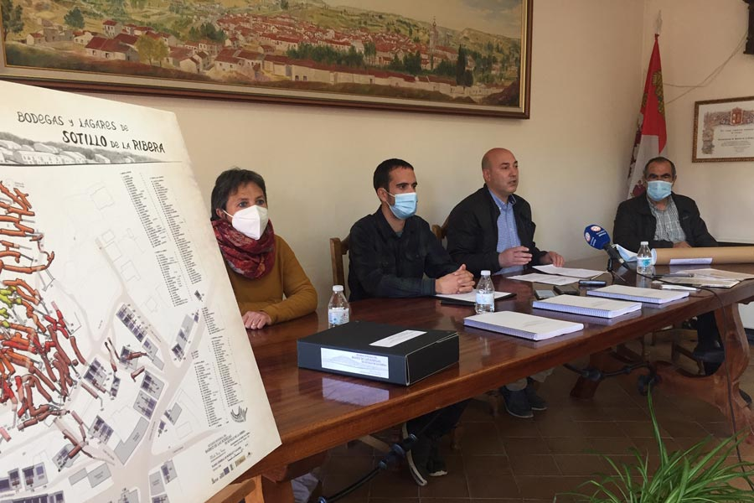

Siguiendo los pasos de otros municipios ribereños, la localidad de Sotillo de la Ribera ya cuenta con un estudio integral de sus bodegas subterráneas y lagares ubicados en el entorno de la Cuesta de San Jorge. Y también, como ocurriera en las localidades Fuentespina, Vadocondes y Gumiel de Mercado se ha querido contar para ello con el arquitecto ribereño Alfredo Sanz Sanza. Él ha sido el encargado de elaborar este documento que permitirá tener un conocimiento exhaustivo de este conjunto etnológico, que se convierte en una herramienta para las futuras actuaciones.

Si algo ha destacado el arquitecto de las bodegas es su gran estado de conservación y su gran longitud de galerías. El hecho de que desde los años 60 las peñas y grupos de amigos optasen por realizar sus encuentros en las bodegas tras años de abandono ha llevado a conseguir ese buen estado de este patrimonio cultural. 24 peñas cuentan con su sede en estos espacios que han ido recuperando y manteniendo a lo largo del tiempo.

No es la primera iniciativa que se toma en Sotillo de la Ribera para poner en valor el barrio de las bodegas, explica el alcalde de la localidad Manuel Callejo. Hace unos años se creaba la Comisión de Usuarios de Bodegas y Lagares que se ponía manos a la obra mejorando los accesos. Precisamente fruto de esta agrupación de personas nacía la candidatura independiente que él lideró en las pasadas elecciones y que le llevó a la alcaldía.

“Vimos que era necesario dar un impulso a la rehabilitación de las bodegas”, explica Callejo asegurando que el trabajo no termina aquí, “sino que va a suponer las bases del desarrollo de toda la zona del barrio de las bodegas porque recoge una serie de estrategias de actuación. Algunas ya se lleva tiempo poniendo en práctica, pero potras se irán materializando en el futuro”, indica.

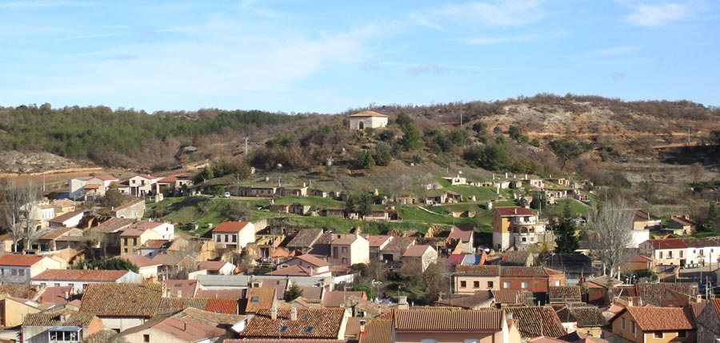

99 lagares y 86 bodegas

99 lagares, 86 bodegas subterráneas conforman este conjunto cultural del ámbito vitivinícola, con un total de 130 zarceras que consiguen una óptima ventilación. Una zona que comenzó a desarrollarse en el siglo XVI con la implantación en la comarca del comercio del vino, que tuvo un importante acicate en el siglo XVIII cuando se renovaron fachadas y aumentaron galerías.

Así, la producción artesanal funcionó hasta mediados del XX para trasladar la elaboración a espacios industriales.

Si algo destaca en las bodegas de Sotillo es su gran número y su largo recorrido en galerías. Son 99 bodegas que suman una longitud de 3.103 metros donde el 93% es totalmente accesible. Es verdad que en Fuentespina se supera esa longitud alcanzando los 3,200, pero en esta localidad sólo el 78% es accesible.

Por tanto, con una longitud media de 36 metros por bodega convierte las galerías de Sotillo en las más largas de la comarca de todas las que se han estudiado. 33 metros tienen las de Vadocondes, 30 las de Aranda de Duero, 27 las de Gumiel de Mercado y 25 las de Fuentespina.

Y por supuesto es importante el buen estado de conservación de la mayoría de las bodegas, un 79% es bueno un 1,2% es regular. Y sólo 8 sufren desprendimientos parciales, 1 desprendimientos graves y 8 se encuentran hundidas.

Con respecto a los 99 lagares, el estado de conservación es muy dispar. Sólo 3 se encuentran completos y 14 conserva la mayoría de elementos fijos. Unos lagares que también destacan por su gran capacidad, de una media de 2.061 cántaras (32.976 litros).

Las 204.231 cántaras de capacidad total hacen de Sotillo de la Ribera el enclave de la comarca con más producción de vino exceptuando a Aranda con 21.750 cántaras. Lejos quedan las 151.000 de Vadocondes, los 137.000 de Gumiel de Mercado o los 100.000 de Fuentespina.

Para la elaboración de este trabajo el Ayuntamiento de Sotillo de la Ribera ha invertido 18.600 euros, aunque ha contado con el apoyo de la Asociación para el Desarrollo Rural Integral (ADRI) de la Ribera del Duero Burgalesa de cerca del 50%.

